**新 书 推 荐**

**中文书名：《奥斯维辛之心》**

**英文书名：The Heart of** **Auschwitz**

**德文书名：Das Herz von Auschwitz**

**作 者：Darcy Lee**

**出 版 社：Goldmann**

**代理公司：Penguin Random House Verlagsgruppe/ANA/Winney**

**页 数：304页**

**出版时间：2025年4月**

**代理地区：中国大陆、台湾**

**审读资料：电子稿**

**类 型：传记回忆录**

**版权已售：英国、意大利、西班牙**

**内容简介：**

达茜·李和妈妈捉迷藏时发现了一个神秘的箱子，那时她还是一个小女孩。当她把箱子打开时，心一下子提到了嗓子眼：里面的照片、信件和一颗用皮鞋底雕刻成的心都在诉说着她祖父母菲利克斯和吉妮的生活——大屠杀中的两位幸存者。

达茜·李在本书中以祖母的视角讲述了吉妮对未婚夫菲利克斯深沉的爱以及当她和菲利克斯被迫搭乘不同的火车离开克拉科夫，前往不确定的未来时，她所感受到的恐惧。她还讲述了奥斯维辛集中营的恐怖和她是如何在这个黑暗的地方收获友情的。对于被驱逐到达豪的菲利克斯而言，他没有一天不在思念着他的吉妮。他把鞋底雕刻成了一颗心以代表他坚贞不渝的爱和无所畏惧，这颗心会指引他找到吉妮。

战争结束 80 年后，反犹太主义、种族主义和民粹主义正以惊人的速度发展起来。吉妮和菲利克斯的感人故事令人印象深刻，它提醒着人们：现在就是 “永不重演 ”的时刻！

**作者简介：**



**达茜·李（Darcy Lee）**来自美国佐治亚州。她是一名和平队志愿者，目前被派往厄瓜多尔，此前曾在塞内加尔、意大利、哥伦比亚和美国从事难民工作。作为大屠杀幸存者的孙辈，她热衷于讲述自己祖父母的故事，并帮助其他同样背井离乡的人。

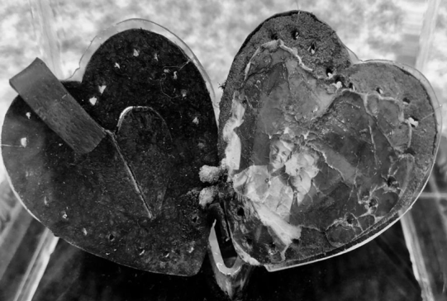

图为吉妮和菲利克斯的“皮心”。菲利克斯在达豪时以他的鞋为原材料雕刻出这颗心送给在奥斯维辛的吉妮（在爱慕吉妮嫂子的纳粹官员的帮助之下）。

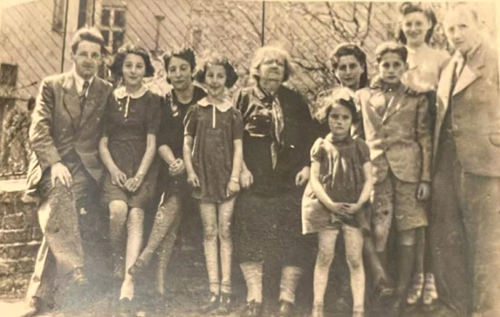

图中从左至右依次为：大卫-叔叔（幸存），黑尔加-表妹（遇难），贝蒂-婶婶（遇难），莉莉-表妹（遇难），祖母（遇难），哈琳卡-姐姐（遇难），蕾吉娜-妈妈（遇难），尤雷克-哥哥（遇难），吉妮-主人公（幸存），亨里克-爸爸（遇难）

**感谢您的阅读！**

**请将反馈信息发至：版权负责人**

**Email**：[Rights@nurnberg.com.cn](mailto:Rights@nurnberg.com.cn)

安德鲁·纳伯格联合国际有限公司北京代表处

北京市海淀区中关村大街甲59号中国人民大学文化大厦1705室, 邮编：100872

电话：010-82504106, 传真：010-82504200

公司网址：[http://www.nurnberg.com.cn](http://www.nurnberg.com.cn/)

书目下载：<http://www.nurnberg.com.cn/booklist_zh/list.aspx>

书讯浏览：<http://www.nurnberg.com.cn/book/book.aspx>

视频推荐：<http://www.nurnberg.com.cn/video/video.aspx>

豆瓣小站：<http://site.douban.com/110577/>

新浪微博：[安德鲁纳伯格公司的微博_微博 (weibo.com)](https://weibo.com/1877653117/profile?topnav=1&wvr=6)

微信订阅号：ANABJ2002

